Compra Directa Nº 1/2024

Características técnicas:

- Giratoria, base metálica de 5 radios con ruedas
- Respaldo medio - alto (no menos de 52 cm de altura)
- Asiento regulable en altura
- Inclinación del respaldo regulable
- Posabrazos regulables en altura
- Asiento tapizado en tela negra
- Respaldo tapizado en red color negro
- Moldeado ergonómico del respaldo con apoyo lumbar contiguo (ver figura)
- Carga admisible de al menos 130 kilos
- Garantía mínima de 3 a 5 años

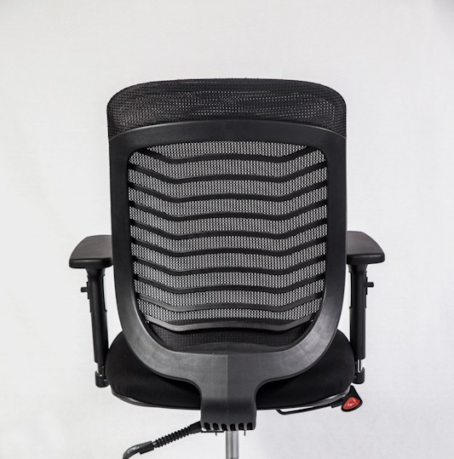

- Cotizar en pesos uruguayos.
- Pago con crédito SIIF.

